PRESSEMITTEILUNG

ZUR UMGEHENDEN VERÖFFENTLICHUNG:

###

Heimsieg im Jubiläumsjahr
Mit einem eindrucksvollen Sieg beim Heimturnier in der EWE-Sporthalle startet das Männerteam der SPUTNIKS in das Jubiläumsjahr. Ungeschlagen und mit drei Spielen ohne Gegentor setzte sich das Fürstenwalder Inlineskaterhockey-Team gegen Mannschaften aus Berlin und Brandenburg durch. Dabei war der Sieg der Herren beim „sputnikshockey.de-Pokal“ nur ein Highlight. Das Jugendteam erhielt die Möglichkeit bei den Herren mitzuspielen und belegte den sechsten Platz. Das Bambiniteam trat in einem Freundschaftsspiel gegen die Märkischen Löwen an und gewann 8:0.

Angefangen hat der lange Turniertag um 10 Uhr mit einem, wie erwarteten, unruhigem Start der Männer. Nur 2:2 hieß es am Ende gegen das U19-Perspektivteam. Danach steigerten sich die SPUTNIKS und konnten Sieg um Sieg verbuchen. Zum Abschluss der Vorrunde errungen Sie Fürstenwalder durch ein 0:0 gegen ihren Erzrivalen Fortuna Marzahn den Vorrundensieg. Hauptgrund für den Vorrundensieg war vor allen die Verteidigung und das Torwartspiel. In fünf Partien musste der Torwart der SPUTNIKS lediglich dreimal hinter sich greifen. Das Jugendteam der SPUTNIKS wurde punktlos letzter der Tabelle, hätte jedoch in zumindest zwei Spielen ein Unentschieden verdient gehabt.

Nach der Vorrunde zeigten die Jüngsten der SPUTNIKS ihr Können. Gegen das Bambiniteam der Märkischen Löwen erspielten sich die U10-Jungs einen 8:0 Sieg. Torwart Lukas Nachtigall kam so zu seinem ersten Shoot-Out (Spiel ohne Gegentor). Das es hier vor allem um den Spaß am Sport ging, zeigte das gemeinsame Siegerfoto mit Übergabe der Medailie .

Anschließend ging es mit den Halbfinalspielen der Herren weiter. Gegen das U19-Team hieß es auf Wiedergutmachung gegen das Unentschieden in der Vorrunde. Nach zögerlichem Beginn zeigten diesmal die Stürmer der SPUTNIKS ihr Können. Mit 8:2 zogen die Fürstenwalder in das Finale gegen die Fortuna ein. Es wurde ein hart umkämpftes Endspiel. Die Fortuna legte vor und ließ die SPUTNIKS zittern. Die Fürstenwalder zeigten aber Siegeswille und erzielten schnell den Anschluss. Nach der Pause stellte der Block um Kapitän Möslein auf drei Stürmer und einen Verteidiger um. Der Druck auf Marzahn wurde erhöht und schließlich gelang dem aufgerückten Verteidiger Tschuschke das Siegtor. Für die Entscheidung sorgte das 3:1 durch Mark Krüger.

Gegen 18 Uhr erhielten die SPUTNIKS die begehrte Siegertrophäe und verbuchten somit seit 2007 in jedem Jahr einen Turniersieg. Großer Dank gilt allem Beteiligten, Helfern, Schiedsrichtern und Unterstützern, wie bspw. der Sparkasse Oder-Spree und dem Stadtfotografen, die beim Gelingen des Turnier beigetragen haben.
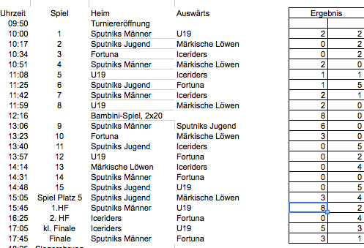

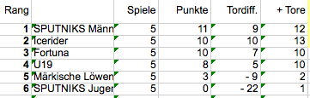
###

Verfasser: BSG Pneumant Fürstenwalde, Abt. Inlinehockey „SPUTNIKS“
www.sputnikshockey.de
28.04.2013

Die Sputniks Fürstenwalde sind eine Abteilung der BSG Pneumant Fürstenwalde e. V.

